Федеральное государственное бюджетное образовательное учреждение высшего образования "Красноярский государственный медицинский университет имени профессора В. Ф. Войно-Ясенецкого" Минздрава России

Реферат по теме:
Съемные Пластиночые Протезы

Выполнил ординатор кафедры ортопедической стоматологии: Черниховский Александр Павлович
Рецензент: д.м.н. Чижов Юрий Васильевич

Красноярск 2023

ВВЕДЕНИЕ
Актуальность темы: в современной ортопедической стоматологии частичные съёмные пластиночные протезы востребованы в большей степени по сравнению с другими ортопедическими конструкциями. Частично съемные пластиночные протезы являются более доступными по финансовым возможностям для большинства пациентов, имеют наибольшее число показаний и наименьшее число противопоказаний. Также, из-за того, что материалы, применяемые при его изготовлении, являются, относительно, не дорогими, то и сам протез имеет более низкую цену по сравнению с другими видами протезов.
Все технологические процессы при изготовлении съемных зубных протезов проводятся в зуботехнической лаборатории зубным техником. Для успешной работы зубному технику обязательно нужно знать область применения материалов, чётко ориентироваться в физических, химических, технических и механических свойствах зуботехнических материалов и знать на биологическом уровне как взаимодействуют материалы с полостью рта, как они взаимодействуют друг с другом, а также со всем организмом в целом. Чтобы оказать пациентам эффективную стоматологическую помощь, т.е. добиться эстетичности, функциональной полноценности и долговечности протеза, необходимы не просто поверхностные представления о материалах стоматологического назначения, а глубокое понимание взаимосвязи их химической основы и свойств.
В последние годы создано великое множество стоматологических материалов, но ни один из них нельзя признать идеальным, так как учёным до сих пор не удалось создать такие материалы, которые были бы одновременно удобными в использовании и обладали всеми нужными качествами и свойствами. Однако, богатство материалов применяемых при изготовлении съёмных пластиночных протезов, позволяет техникам подбирать более подходящие для них материалы, которые будут соответствовать их критериям. На сегодняшний день биологическая совместимость материалов имеет огромное значение при изготовлении протезов у пациентов с общесоматическими заболеваниями, такими как сахарный диабет, аллергия, заболевание крови и т.д. Под биоматериалами подразумевают нежизнеспособный материал, предназначенный для контакта с живой тканью для выполнения функций медицинского назначения. Такие материалы являются безвредными для организма.

1. ХАРАКТЕРИСТИКА СЪЕМНОГО ПЛАСТИНОЧНОГО ПРОТЕЗА
1.1 Понятие о съемном пластиночном протезе
Съёмные пластиночные протезу — это лечебные ортопедические аппараты восстанавливающие основные функции зубочелюстной системы. Конструкция протеза состоит из базиса, фиксирующих элементов - кламмеров и искусственных зубов.
Съёмный протез в блоке с естественными зубами с помощью базиса и кламмеров обеспечивает стабилизацию пародонта зубного ряда и при этом мобилизует его резервы, а также способствует достижению силового уравновешивания зубными рядами в случае возникновения диссоциации. Блокированные группы зубов дополнительно разгружаются базисом, имеющим опору на альвеолярном отростке, теле челюсти, нёбе, получая горизонтальную разгрузку. [13]
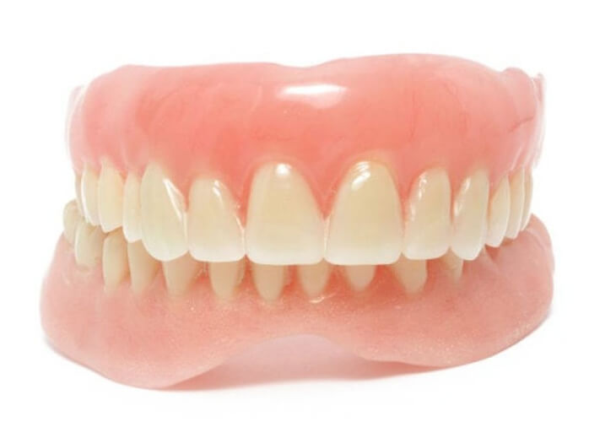
Рисунок 1- Полный съемный пластиночный протез

В понятие «съемные пластиночные протезы» входит частичный пластиночный протез на верхнюю и нижнюю челюсти при наличии оставшейся группы устойчивых зубов на челюстях пациента. Современные зубные съёмные пластиночные протезы изготавливаются из стоматологических акриловых пластмасс методом литьевого прессования, горячей и холодной компрессационой полимеризации. Использование таких пластмасс позволяет протезу очень долго сохранять свои свойства - форму, цвет, плотность и прочность. Зубы, которые применяются при изготовлении таких протезов, выпускаются в виде готовых наборов, отличающихся по цветовым оттенкам, форме, размерам. Это позволяет подобрать именно тот набор зубов, который желает пациент.
Съёмные пластиночные протезы могут закрепляться при помощи кламмеров - металлических крючков, которые «держатся» за крайние к дефекту опорные зубы. Кламмеры изготавливаются из нержавеющей стали или благородных металлов с высокими пружинистыми свойствами. Благодаря таким свойствам кламмер надежно удерживает протез во рту вовремя приемы пищи и разговоре. Кламмеры закрепляются у самого основания зуба и не видны при смехе и разговоре. Такой вид крепления может использоваться в частичных пластинчатых протезах. [10]
В настоящее время не рекомендуется применять пластмассовый пластиночный съёмный протез в качестве долгосрочного, так как он не удовлетворяет по срокам эффективной эксплуатации. Через несколько месяцев он утрачивают свои функциональные и эстетические качества в силу того, что проволочный кламмер теряет упругие свойства уже через 1-2 месяца и просто висит на опорном зубе. Как правило, такой протез часто изготавливают из самых недорогих - акриловых гарнитур зубов в окклюдаторе - примитивном и морально устаревшем приборе. Через несколько месяцев происходит стирание жевательных бугров, потом стирается тело искусственного зуба, что увеличивает нагрузку на оставшиеся зубы. Каждые полгода рекомендуется посещать врача стоматолога-ортопеда для контроля за состоянием протеза, степенью его фиксации и в случае необходимости проведения коррекции протеза либо его перебазировки адаптации базиса протеза к изменениям рельефа протезного ложа связанными с процессом атрофии костной ткани беззубого участка челюсти
Частично съемный протез — это конструкция, которая используется в тех случаях, когда отсутствует часть зубов, но на челюсти еще есть целые здоровые зубы. Такие протезы позволяют восстановить утраченные зубы и исправить косметические дефекты. Частично съемный протез хорошая альтернатива, но, к сожалению, имеет и недостаток - после установки он опирается на десну, оказывая на нее неблагоприятное воздействие, чрезмерно нагружая ее. Но тем не менее, это идеальный вариант для восстановления жевательной функции в случае отсутствия жевательных зубов. Частично съемные пластиночные протезы представляют собой специальную пластину, на которой расположены искусственные зубы, такая пластина крепится к другим зубам пациента. По сравнению с полностью съемными протезами, такой вид протезов менее громоздкий, более легкий и простой в использовании. [1]
Съёмные пластиночные протезы имеют ряд достоинств и недостатков. Достоинства съёмных пластиночных протезов:
- достаточно дешевый вид протезирования;
- достаточно прочные и безопасные;
- комфортны и эстетичны;
- жевательная нагрузка распределяется на костную ткань равномерно;
- за такими протезами легко ухаживать;
- не требуют хирургического вмешательства;
- быстро изготавливаются и легко устанавливаются;
- вследствие их установки соседние здоровые зубы нисколько не страдают;
- хорошо поддаются корректировкам;
- при необходимости к ним можно приваривать дополнительные зубы;
- съемные зубные протезы можно ставить в любом возрасте.
В то же время такие съемные протезы не лишены и определенных недостатков. Недостатки съёмных пластиночных протезов:
- могут вызывать дискомфорт и боль при использовании;
- нарушение восприятия вкуса;
- изменение дикции;
- протез зачастую вылетает изо рта в самые неподходящие для этого моменты;
- помимо этого частичные съемные конструкции, выполненные из акрила, содержат мономеры, провоцирующие аллергические реакции;
- требуется период привыкания к протезам;
- непродолжительный срок эксплуатации, в среднем 5 лет;
- повышается нагрузка на опорные зубы, что может привести к их повреждению. [6]
1.2 Конструктивные элементы съемного пластиночного протеза
Основные элементы съемного пластиночного протеза:
- Базис. Изготавливается из пластмассы горячей полимеризации (чаще всего, розового цвета).
- Кламмер. «Крючок», как его называют пациенты.
- Искусственные зубы. Прилепляются к базису протеза.
Базис — это основной структурный элемент частично-съёмного пластичночного протеза. Базис представляет собой часть частично-съёмного пластиночного протеза, несущую на себе искусственные зубы и замещающую часть альвеолярного отростка. Размеры базиса зависят от величины и топографии дефекта. При включенных дефектах базисы бывают небольшими, при концевых - полностью перекрывают альвеолярный отросток с верхнечелюстными буграми на верхней челюсти, на нижней - ретромолярные бугорки. Базис протеза лежит на альвеолярных отростках и твердом небе и должен точно соответствовать макро- и микрорельефу протезного ложа. Величина базиса пластиночного протеза на верхней челюсти зависит от числа сохранившихся зубов и вида кламмеров.
Чем больше зубов на челюсти, тем меньших размеров допустим базис, и наоборот, уменьшение числа сохранившихся зубов обусловливает необходимость увеличения границ базиса протеза. На размеры базиса влияют также степень атрофии альвеолярных отростков, степень податливости и подвижности слизистой оболочки и порог ее болевой чувствительности. Базис протеза может быть выполнен из однородного материала – пластмассы или металла и иметь максимальные границы. Такой протез называют пластиночным. Замена части пластмассового базиса на металл и соответственное уменьшение границ базиса обусловливает применение другого вида съемного протеза. [12]
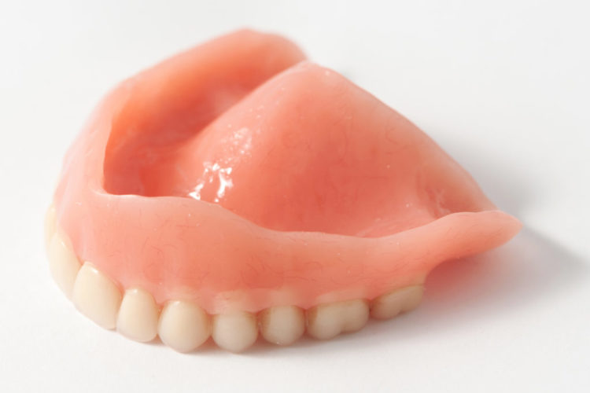
Рисунок 3- Базис протеза с искусственными зубами

Современные зубные частично-съёмные пластиночные протезы изготавливаются из стоматологических акриловых пластмасс методом литьевого прессования, горячей и холодной компрессационой полимеризации. Использование таких пластмасс позволяет протезу очень долго сохранять свои свойства - форму, цвет, плотность и прочность. Зубы, которые применяются при изготовлении таких протезов, выпускаются в виде готовых наборов, отличающихся по цветовым оттенкам, форме, размерам. Это позволяет подобрать именно тот набор зубов, который желает пациент. Частично-съёмные пластиночные протезы могут закрепляться при помощи кламмеров - металлических крючков, которые «держатся» за крайние к дефекту опорные зубы. [9]
Кламмер – это наиболее распространенное средства крепления съемных пластиночных протезов. Она представляет собой металлическую проволоку, которая охватывает часть поверхности зуба и способствует удержанию протеза в полости рта пациента. Кламмер состоит из трех основных частей: плеча, тела и отростка. Кламмер различают на удерживающие и опорно-удерживающие. Удерживающие кламмера принимают участие в фиксации и стабилизации протеза. Плечо кламмера расположена на опорных зубах, между экватором и десной, а отросток погружен в базис протеза. В этом положении удерживающие кламмеры передают напряжение на опорные зубы и тем самым травмируют её. Несколько иначе выглядит распределение жевательного давления при использовании опорно-удерживающих кламмеров. Они включают в себя, кроме удерживающих, ещё и опорные элементы. Примером опорного элемента является окклюзионная накладка, это третье плечо кламмера треугольной формы. Она лежит на окклюзионной поверхности зуба и нужна для передачи жевательной нагрузки.
Кламмеры изготавливаются из нержавеющей стали или благородных металлов с высокими пружинистыми свойствами. Благодаря таким свойствам кламмер надежно удерживает протез во рту вовремя приемы пищи и разговоре. Кламмеры закрепляются у самого основания зуба и не видны при смехе и разговоре. Такой вид крепления может использоваться в частичных пластинчатых протезах. В настоящее время не рекомендуется применять пластмассовый пластиночный съёмный протез в качестве долгосрочного, так как он не удовлетворяет по срокам эффективной эксплуатации. Через несколько месяцев он утрачивают свои функциональные и эстетические качества, в силу того, что: Проволочный кламмер теряет упругие свойства уже через 1-2 месяца и просто висит на опорном зубе.Как правило, такой протез часто изготавливают из самых недорогих - акриловых гарнитур зубов в окклюдаторе - примитивном и морально устаревшем приборе. Через несколько месяцев происходит стирание жевательных бугров, потом стирается тело искусственного зуба, что увеличивает нагрузку на оставшиеся зубы. Каждые полгода рекомендуется посещать врача стоматолога-ортопеда для контроля за состоянием протеза, степенью его фиксации и в случае необходимости проведения коррекции протеза либо его перебазировки адаптации базиса протеза к изменениям рельефа протезного ложа связанными с процессом атрофии костной ткани беззубого участка челюсти.
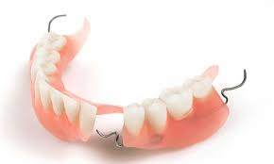
Рисунок 2- Кламмерная система фиксации ЧСПП

Частичный съемный протез – это конструкция, которая используется в тех случаях, когда отсутствует часть зубов, но на челюсти еще есть целые здоровые зубы. Такие протезы позволяют восстановить утраченные зубы и исправить косметические дефекты. Частичный съемный протез хорошая альтернатива, но, к сожалению, имеет и недостаток – после установки он опирается на десну, оказывая на нее неблагоприятное воздействие, чрезмерно нагружая ее. Но тем не менее, это идеальный вариант для восстановления жевательной функции в случае отсутствия жевательных зубов. [2]
На сегодняшний день стоматология обладает обширным выбором материалов и способов, чтобы восстановить уже удаленные зубы. У любого такого способа есть свои определенные качества, которые пациенты должны знать. Теперь не нужно комплектовать и расстраиваться, если по какой-то причине зуб был утерян, можно поставить искусственный зуб и он по ощущениям будет, как родной.
Если искусственный зуб ставится на собственный зуб или на то, что от него осталось, то такой зуб называется коронкой. А вот зуб, который будет расположен на месте уже удаленного зуба, будет называется имплантом. Искусственные зубы изготавливают из различных материалов. Индивидуальный слепок из металла, который покрыт керамикой по всей поверхности, называют металлокерамической коронкой. Могут использовать титан, хромникелевый сплав, драгметалл, как материал для каркаса. Для установки полного или частичного протеза, а также защитной коронки производят зубы из керамики. Такие протезы не содержат металл, и их производят, прессуя расплавленную керамику и вытачивая на станках.
Для установления опоры из мостовидной конструкции или укрепления жевательных зубов, которые были запломбированы, изготавливают коронки из разных металлов. Временный протез может быть установлен из акрила, который будет обработан под основной протез. Такие протезы часто производят для того, чтобы изготовить съемные протезы.
Для установки импланта требуется три компонента: корень, который вживляют в челюсть – импланта, коронка из металлокерамики и абатмен, на который происходит фиксация искусственной коронки. У имплантов есть перечень достоинств перед другими видами: установление импланта происходит интактно, то есть без причинения вреда соседним зубам, имплантированный зуб функционирует, как живой, за счет верно распределенной нагрузки во время жевания.
Внешний вид искусственного зуба не такой натуральный, в отличие от импланты. На сегодняшний день, зубное протезирование очень дорогостоящая процедура, но тем не менее люди готовы тратить большие деньги, лишь бы зубы выглядели красиво. Помимо эстетической стороны, есть еще и сторона здоровья. Если зуб вовремя не заменить, то могут возникнуть необратимые воспалительные последствия, которые нанесут непоправимый вред здоровью.
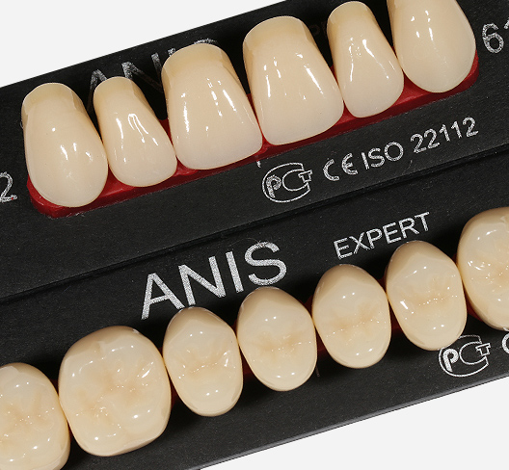
Рисунок 4- Искусственные зубы

2. МАТЕРИАЛЫ, ПРИМЕНЯЕМЫЕ ПРИ ИЗГОТОВЛЕНИИ СЪЕМНЫХ ПЛАСТИНОГЧНЫХ ПРОТЕЗОВ
2.1. Основные материалы
Стоматологические материалы в ортопедической стоматологии принято разделять на 2 группы: основные и вспомогательные. Основные – это материалы, из которых непосредственно изготавливают протезы. В зависимости от химической природы основные материалы разделяют на три класса:
1. Металлы;
2. Неорганические материалы или керамика;
3. Полимеры. [3]
Сплавы металлов. В ортопедической стоматологии используют различные металлические сплавы. Чистые металлы не применяют, так как по своим свойствам они не могут соответствовать основным требованиям, предъявляемым к конструкционным материалам: имеют недостаточную прочность, способность к коррозии и т.д. Все сплавы для зубного протезирования многокомпонентны, так как они прежде всего должны обладать высокими физико-механическими свойствами:
- устойчивостью к коррозии;
- обладать нужной температурой плавления;
- быть ковкими или, наоборот, упругими;
- иметь допустимую объемную усадку и т. д.
Нержавеющая сталь. Нержавеющая сталь применяется в съемных пластиночных протезах для изготовления кламмеров. Они выпускаются в виде проволоки диаметров в 1 мм. или уже разрезанных кусков металла по 5 см. Недостатками хромоникелевых сплавов являются их не эстетичность, обусловленная цветом металла и способность сплава подвергаться коррозии в полости рта. Продукты коррозии поступают в слюну, а затем в организм. [14]
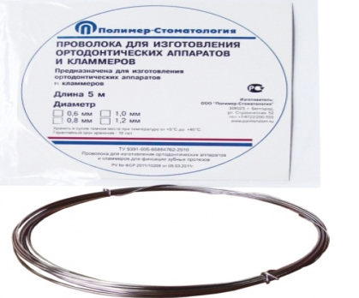
Рисунок 5– Стальные проволоки и прутья для кламмеров

Пластмассы. Пластические массы (пластмассы) - группа материалов, основу которых составляют природные или искусственные высокомолекулярные соединения, способные под воздействием нагревания и давления формироваться и затем устойчиво сохранять приданную им форму. В ортопедической стоматологии пластмассы применяются для изготовления искусственных зубов, коронок и базисов протезов. Они предназначены для длительной эксплуатации в достаточно жестких условиях, этим обусловлены высокие требования к их физико-механическим химическим свойствам:
- прочность на сжатие, изгиб, истирание;
- поверхностная твердость;
- устойчивая адгезия во влажной среде;
- химическая устойчивость, обеспечивающая биоинертность при взаимодействии с организмом, безвредность для тканей полости рта и зубов;
- низкая усадка при полимеризации и низкое водопоглощение;
- способность точно воспроизводить микрорельеф и сохранять геометрические размеры при эксплуатации;
- достаточная пластичность при введении в полость рта, быстрое затвердение;
- высокие эстетические характеристики.
Базисная пластмасса. Она состоит из порошка и жидкости из порошка и жидкости.
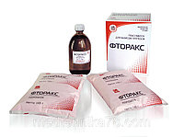
Рисунок 6– Базисная пластмасса

Жидкость – это мономер, бесцветная жидкость с резким запахом и которая легко воспламеняется. Порошок – это полимер, твердое, розовато-прозрачное вещество. Применение: порошок и жидкость смешиваются в соотношении, указанном производителем, после чего смесь накрывают крышкой и оставляют для набухания. Затем полимеризуют при высокой температуре. Используются для изготовления базисов полных и частичных съемных протезов.
Искусственные зубы. Назначение искусственных зубов заключается главным образом в обеспечении функции жевательного аппарата и улучшении речи. Другой важный аспект - восстановление зубного ряда в эстетическом отношении. Основным критерием качества искусственных зубов является их сходство с естественными как по внешнему виду, так и по жевательной эффективности. В настоящее время полимерные материалы занимают ведущее положение среди материалов другой химической природы для изготовления искусственных зубов. Кроме полимеров применяют фарфор.
При сравнении искусственных зубов из пластмассы и фарфора можно выделить преимущества и недостатки, связанные с химической природой этих материалов. Фарфоровые зубы отличаются более высокой биосовместимостью, цветостабильностью и износостойкостью, однако технология их изготовления более сложна, они не способны адгезионно соединяться с акриловым базисом, у них более высокий удельный вес, и при жевании зубные протезы с фарфоровыми зубами издают неестественный стук. В настоящее время применяются преимущественно пластмассовые зубы. Искусственные зубы для съемных протезов выпускают наборами (гарнитурами), различающимися по фасонам и размерам. [11]
Основной компонент кобальтохромового сплава (КХС) – кобальт. Это белый с красноватым оттенком металл. Плотность 8,8, температура плавления 1490˚, твердость по Бринеллю -124 кгс/кв.мм. Это твердый и вместе с тем ковкий, тягучий металл. При обычных условиях на воздухе не окисляется. При нагревании до 300˚ покрывается окисной (оксидной) пленкой. В растворах кислот медленно растворяется. Входит в состав сплавов в количестве 55-70%, обеспечивая высокие механические качества.
Кобальтохромовый сплав для стоматологических целей состоит из кобальта, хрома, молибдена, никеля. Плотность -8,3, температура плавления -1400˚, твердость по Бринеллю -370 кгс/кв. мм и сравнительно небольшая усадка (1,8-2%). КХС не подвергается коррозии, обладает хорошей текучестью, хорошо штампуется, паяется припоями типа припоя Цитрина и припоем для золотых сплавов. Полированная поверхность в обычных условиях не тускнеет. Предназначается для изготовления цельнолитых каркасов бюгельных протезов, съемных шинирующих конструкций, применяемых при лечении парадонтитов и других аппаратов. Большая твердость сплава (КХС тверже нержавеющей стали примерно в 1,5 раза) позволяет моделировать и создавать элементы каркаса бюгельного протеза более ажурными. КХС легче золотого сплава в 2,5 раза, что дает возможность избежать еще и массивности деталей каркаса протеза.
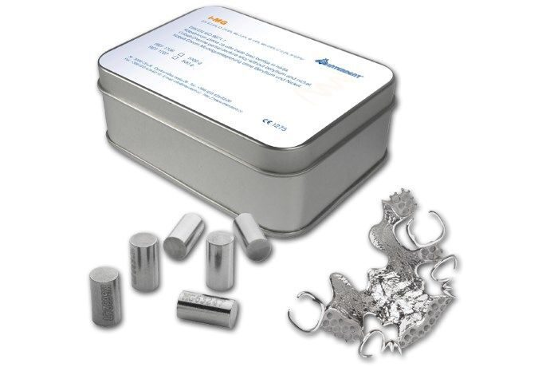
Рисунок 7- Кобальтохромовый сплав (КХС)

2.2. Вспомогательные материалы
Процесс создания зубного протеза любого вида и конструкции начинается со снятия оттиска - негативного отображения твердых и мягких тканей рта пациента. Снятие оттиска производит врач-стоматолог на приеме пациента в ортопедической клинике. По полученному оттиску изготавливают диагностические и рабочие модели из гипса. Рабочая или мастер-модель служит для изготовления на ней зубного протеза. Сначала протез изготавливается из временных материалов, так называемых моделировочных материалов, главным представителем которых является воск, точнее различные восковые композиции. На следующем этапе воск заменяют основным материалом (пластмассой, керамикой, металлическим сплавом).
Замену осуществляют после изготовления формы, для которой применяют обычный медицинский гипс или специальные формовочные материалы, в которых также может использоваться гипс. После замены воска на пластмассу готовый протез извлекают из формы, очищают от остатков формовочного материала, шлифуют и полируют. Таким образом, основные этапы технологии изготовления зубных протезов включают применение как минимум пяти видов вспомогательных материалов. К ним относятся: оттискные материалы, модельные, формовочные, абразивные, дублирующие, полировочные и изоляционные. [15]
Оттискные (слепочные) материалы. Оттиск — это обратное (негативное) отображение поверхности твердых и мягких тканей, расположенных на протезном ложе и его границах, полученное с помощью специальных оттискных материалов. На сегодняшний день используют в основном альгинатные и силиконовые оттискные массы. Альгинатные массы изготовлены на основе морских водорослей. Это одни из наиболее старинных и всем известных масс, которые с успехом применяются в стоматологии и по сей день. В основном из-за дешевизны и простоты в применении. Время замешивания 3—7 мин. Этого времени достаточно для подготовки материала при снятии слепка. Альгинатные материалы выпускаются в виде порошка в герметически закрытых банках или пластиковых упаковках. Представителями являются «YPEEN» и «Zhermak».
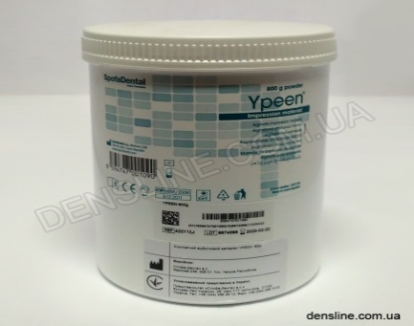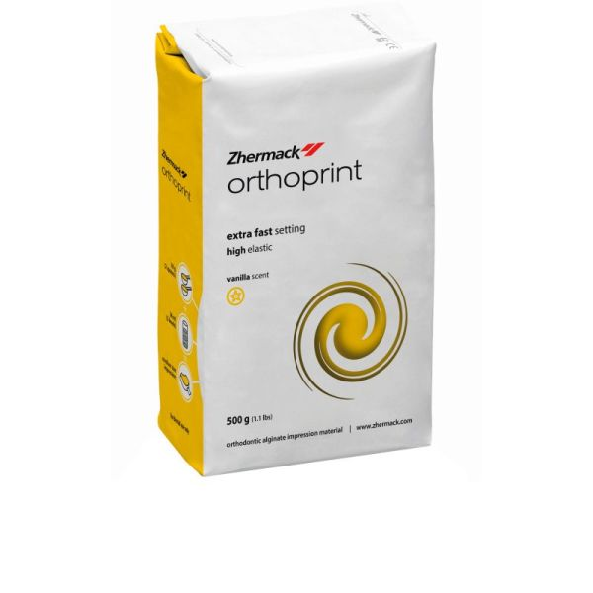
Рисунок 8 – Альгинатные массы для оттисков
Преимущества:
- дешевизна;
- простота использования;
- достаточная точность в случае необходимости изготовления съемного протеза;
- легкость извлечения готовой модели из оттиска.
Недостатки:
- недостаточная точность для изготовления цельнолитых конструкций;
- необходимость немедленного изготовления моделей, во избежание усадки оттиска;
- плохо пристает к ложке.
При замешивании альгинатного слепочного материала необходимо соблюдать точные пропорции (мерный стаканчик). Недопустимо многократное добавление маленьких порций воды в процессе замешивания. Рабочее время и время смешивания можно регулировать, изменяя температуру воды для замешивания. Отливать модели необходимо сразу после получения оттиска. Как только модель высохла, лучше сразу ее извлечь, не позже, чем через 30-40 минут! Альгинат, оставленный на несколько часов на модели, может испортить верхний слой гипса. Модель будет неточной, поверхность ее рыхлой и неровной. Силиконовые – всегда выпускаются в виде 2 паст, основная и катализаторная. Представители: «Спидекс», «Zetaplus», «Альфасил». Они удобны в применении, не пачкают руки и одежду, обладают высокой эластичностью. Они первыми позволили ввести в практику методику снятия многослойного оттиска.
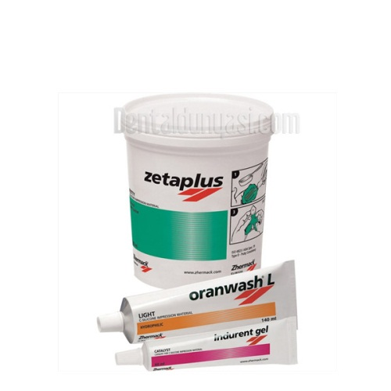
Рисунок 9– Силиконовая оттискная масса
Недостатки:
- не способны поддерживать высокую точность при их хранении;
- дорогостоящие.
Преимущества:
- быстры в приготовлении;
- удобны и легки в применении;
- высокая точность. [7]
Модельные массы. Создание различных зубных протезов и аппаратов предполагает прежде всего получение точной и прочной рабочей модели челюсти.
Модель — это образец для изготовления какого-либо изделия, точно воспроизводящий форму последнего. Модель челюсти — это точная репродукция поверхности твердых и мягких тканей, расположенных на протезном ложе и его границах. Протезное ложе – это органы и ткани, находящиеся в непосредственном контакте с протезом.
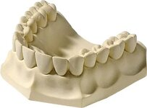
Рисунок 10 – Гипсовая модель челюсти
Модели челюстей можно классифицировать:
– диагностические, которые изучают для уточнения диагноза, планирования конструкции будущего протеза;
– контрольные, которые по своей сути являются диагностическими, так как регистрируют состояние полости рта до, в процессе и после лечения;
– рабочие, на которых изготавливают зубные протезы, аппараты;
– вспомогательные — модели зубного ряда, противоположные протезируемой челюсти (антагонистов).
Гипс. Наиболее широкое распространение в зубопротезировании получил гипс. Им пользуются почти на всех этапах протезирования. Его применяют для получения:
– оттиска;
– модели челюсти;
– маски лица;
– в качестве формовочного материала;
– при паянии;
– для фиксации моделей в окклюдаторе и кювете.
По степени твердости выделяют 5 классов гипса:
1. Мягкий - для получения оттисков;
2. Обычный - для наложения гипсовых повязок в общей хирургии;
3. Твердый - для изготовления диагностических и рабочих моделей челюстей в технологии съемных зубных протезов;
4. Сверхтвердый, используется для получения разборных моделей челюстей;
5. Особо твердый, с добавлением синтетических компонентов. Данный вид гипса обладает увеличенной поверхностной прочностью. Для замешивания требуется высокая точность соотношения порошка и воды. Предназначен для изготовления моделей, требующих особо высокой точности. Но наиболее часто используемые при изготовлении съемных пластиночных протезов это гипс 3 и 4 класса. [5]

Рисунок 11– Гипс 3 и 4 класса
Воски — это различные органические вещества, обладающие сходными с пчелиным воском физическими свойствами. Моделировочные материалы должны удовлетворять следующим требованиям:
– быть безвредными при использовании в полости рта и при работе с ними в условиях зуботехнической лаборатории и кабинета;
– иметь хорошие пластические свойства;
– обладать способностью адгезии к модели из гипса;
– обладать достаточной упругостью и твердостью по завершении процесса моделирования;
– иметь малую усадку;
– не деформироваться;
– не оставлять остатка в форме после выжигания или выплавления массы.
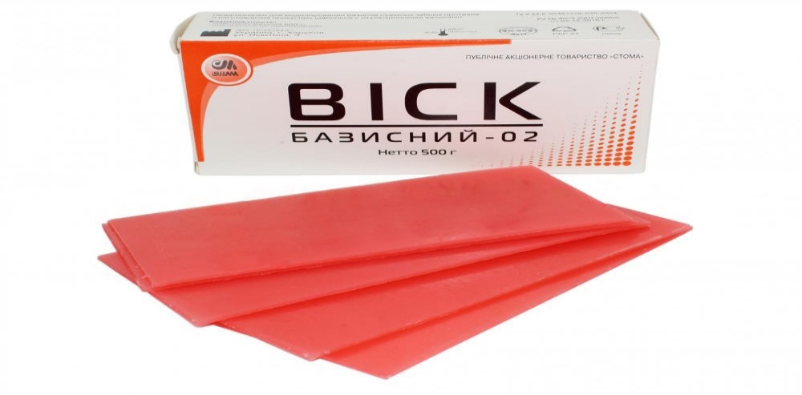
Рисунок 12 – Базисный воск
Свойства:
– высокая пластичность;
– легко формуется в разогретом состоянии;
– хорошо обрабатывается инструменталями;
– приобретает гладкую поверхность после легкого оплавления;
– без остатка вымывается кипяченной водой из гипсовых форм. [8]
Абразивные материалы. Все протезы после изготовления требуют отделки, шлифования, полирования для того, чтобы сделать поверхность протеза гладкой, не вызывающей травму или раздражение тканей полости рта. Плохо обработанные протезы, несмотря на правильно выбранную конструкцию и ее техническое исполнение, могут вызвать у пациента ряд неудобств и замедлить привыкание к ним. Поверхность протеза сначала подвергается шлифовке — грубой обработке для снятия шероховатостей и неровностей. Материалы, применяемые для шлифования и полирования называются абразивными. Зернистую абразивную массу используют для изготовления различных шлифовальных инструментов — кругов, дисков, камней, головок, наждачной бумаги.
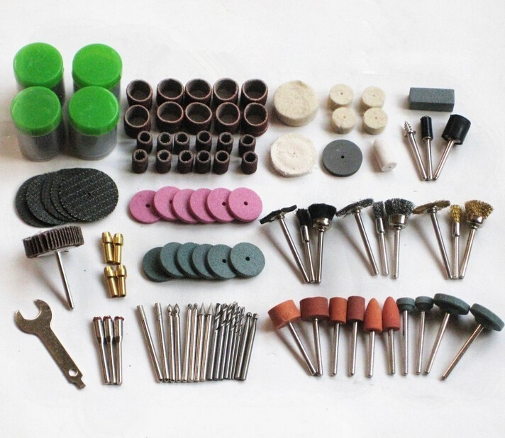
Рисунок 13 – Абразивные материалы
Поверхность протеза сначала обрабатывается камнями, головками различной формы, наждачной бумагой. После шлифовки абразивными материалами на поверхности образуются риски, которые сглаживаются, полируются более мелкими материалами. При полировке должен сниматься самый тонкий слой поверхности протеза во избежание его истончения.
Для мягкой шлифовки используют эластические круги различного диаметра. Придание протезу зеркальной поверхности осуществляется при помощи кругов или круглых нитяных, волосяных или капроновых щеток с использованием полировочных паст. Хорошими полировочными свойствами обладает окись хрома, окись железа, мелкодисперсный мел и гипс. Они применяются в составе полировочных паст. При шлифовании пластмассовых протезов абразивный материал используется в виде кашицеобразной массы в смеси с водой. Эту массу наносят на специальные приспособления — щетки, укрепленные на наконечнике шлифмотора. [4]
ЗАКЛЮЧЕНИЕ
Подводя итоги, можно сказать, что съемные пластиночные протезы очень востребованы на сегодняшний день и поэтому это тема очень актуальна. Из-за такого большого спроса на протез технику просто необходима знать и разбираться в материалах, применяемых при его изготовлении. Съемный пластиночный протез – это стоматологический аппарат, который замещает потерянные зубы, и тем самым восстанавливает жевательные функции челюсти и эстетику полости рта. Она состоит из базиса протеза, удерживающих элементов и искусственных зубов.
Такой вид протезов имеет много достоинств. Они прочные и безопасные, комфортны и эстетичны, жевательная нагрузка распределяется на костную ткань равномерно, при этом они очень быстро изготавливаются и легко устанавливаются. Не смотря на такое большое количество преимуществ, съемные пластиночные протезы являются достаточно дешевыми и доступными. Пластиночные протезы, по сравнению с остальными видами протезов, имеют такую низкую цену из-за того, что материалы, используемые при их изготовлении не дорогие и доступные. Все материалы, используемые при изготовлении съёмных пластиночных протезов, делятся на два вида, основные и вспомогательные. Основными являются материалы входящие в состав самого протеза, это полимеры, сплавы металлов и керамика.
Вспомогательные же это материалы применяемые на различных этапах изготовления протеза, но не входящие в его состав. К числу вспомогательных материалов относят оттискные материалы, модельные, формовочные, абразивные, дублирующие, полировочные и изолирующие. Зубному технику обязательно нужно разбираться в области применения всех этих материалов, знать их физические, химических и механические свойства. Чтобы оказать пациентам эффективную стоматологическую помощь и сделать протез в лучшем виде. Таким образом, можно сделать вывод, что именно знание материалов и способность зубного техника разбираться в их свойствах помогает изготовлению качественного съемного пластиночного протеза.
СПИСОК ИСПОЛЬЗОВАННЫХ ИСТОЧНИКОВ
- Гаврилов Е.И., Щербаков А.С. Ортопедическая стоматология: Учебник М.: Медицина, 2020. - 576 с.
- Галиев Р.Г. Алгоритм индивидуального конструирования и изготовления зубных протезов // Проблемы стоматологии. - 2021.-№ 1. - С. 21-26.
- Дистель В.А., Сунцов В.Г., Вагнер В.Д. Пособие по ортопедии. М., Медкнига. – Н. Новгород: НГМА, 2020. - 256с.
- Пожарицкая М.М., Симакова Т.Г. Материаловедение. – М.: Медицина, 2022. – С.168-178.
- Дударь О.И., Костерина И.П., Майорова Л.В., Фатеева Н.А. // Справочник. материалоы применяемых в ортопедической стоматологии- 2021. - Т. 13. - № 3. - С. 56-62.
- Скорикова И.И., Волков В.А., Баженова Н.П., Лапина Н.В., Еричев И.В. Пропедевтика стоматологических заболеваний. – Ростов-на-Дону: Феникс, 2020. – С. 322-328.
- Лекции по ортопедической стоматологии: учебное пособие. Ибрагимов Т.И., Большаков Г.В., Марков Б.П. и др. / Под ред. Т.И. Ибрагимова. 2021. – 543с.
- Поюровская И.Я. Стоматологическое материаловедение: учебное пособие / И.Я. Поюровская // М.: ГЭОТАР-Медиа, 2020. – С. 38-50; 65-77.
- Ортопедическая стоматология: учебник / под ред. И. Ю. Лебеденко, Э. С. Каливраджияна. - М.: ГЭОТАР-Медиа, 2021. – 345с.
- Основы технологии зубного протезирования / под ред. Э.С. Каливраджияна. Т. 2. - М.: ГЭОТАР - Медиа, 2020. – 345с.
- Руководство по ортопедической стоматологии / Под ред. А.И. Евдокимова и Л.В. Ильиной-Маркосян. - М.: Медицина, 2020. -568 с.
- Трезубов В.Н., Щербыков А.С., Мишнев Л.М. Ортопедическая стоматология. - СПб.:Питер, 2020. - С. 226-227.
- Аболмасов Н.Г. Ортопедическая стоматология: Учебник для студ. вузов / Н.Г. Аболмасов, Н.Н. Аболмасов, В.А. Бычков // М.: МЕДпресс-информ, 2022. – С. 72-85; 83-93.
- http://medicalplanet.su/stomatology/536.html
- http://www.ipst.com.ua/

